УТВЕРЖДАЮ

Директор ГУП «Почта Херсон»

_______________ В.И. Фирман

«___» ________________ 2026 г.

ТЕХНИЧЕСКОЕ ЗАДАНИЕ
на поставку хозяйственных товаров
для нужд ГУП «Почта Херсон»

г. Скадовск, 2026 г.

ПЕРЕЧЕНЬ ПРИНЯТЫХ СОКРАЩЕНИЙ
№ п/п | Сокращение | Расшифровка сокращения
1 | Заказчик | Государственное унитарное предприятие «Почта Херсон»
2 | Поставщик | Любое юридическое или физическое лицо, в том числе зарегистрированное в качестве индивидуального предпринимателя, поставляющее Товар в соответствии с заключенным Договором
3 | Стороны | Заказчик и Поставщик
4 | ТЗ | Техническое задание
5 | Товар | Хозяйственные товары, указанные в приложении №1 к ТЗ
6 | ТОРГ-12 | Унифицированная форма первичного документа, который применяется для оформления продажи (отпуска) товарно-материальных ценностей сторонней организации
7 | ТТН | Унифицированная форма товарно-транспортной накладной
8 | УПД | Универсальный передаточный документ
- ОБЩИЕ СВЕДЕНИЯ О ТОВАРЕ (ПЕРЕЧЕНЬ ТОВАРОВ)
Полное наименование: хозяйственные товары для нужд ГУП «Почта Херсон».
Цель закупки: обеспечение Заказчика хозяйственными товарами для бесперебойной и качественной работы структурных подразделений ГУП «Почта Херсон».
- ОБЩИЕ ТРЕБОВАНИЯ К ТОВАРУ
- Требования к товару
- Товар должен быть новым (товаром, который не был в употреблении, в ремонте, в том числе который не был восстановлен, у которого не была осуществлена замена составных частей, не были восстановлены потребительские свойства), свободным от любых притязаний третьих лиц, не находящимся под запретом (арестом), в залоге.
- В стоимость Товара должны быть включены все расходы Поставщика по: упаковке, маркировке, погрузке, транспортировке, доставке, разгрузке Товара, а также прочие расходы и налоги, уплаченные или подлежащие уплате.
- Основные характеристики товара
Основные характеристики Товара приведены в приложении № 1 к ТЗ.
- Комплектность товара
- Товар должен содержать сопроводительные документы на русском языке, отражающие информацию о нем (руководство пользователя, ярлыки, этикетки или иное). В случае поставки Товара иностранного производства, к документам на иностранном языке должен быть приложен перевод на русский язык.
- В случае обнаружения Заказчиком некомплектности Товара (отсутствие какой-либо составной части), Поставщик обязан доукомплектовать Товар в течение 14 календарных дней с даты получения Акта об установленном расхождении по количеству и качеству при приемке Товара по форме № ТОРГ-2. Обязанность по доукомплектованию возникает у Поставщика при наличии требования Заказчика.

- Нормативные документы, которые устанавливают требования
к Товару, к поставке товаров (ГОСТ, чертеж, иной нормативный документ)
Товар должен быть изготовлен в соответствии с нормативными документами

- Объем гарантий и гарантийный срок
- Поставщик гарантирует качество поставляемого Товара в соответствии с требованиями ТЗ в течение гарантийного срока (при наличии гарантии на Товар).
- При наличии гарантии на Товар гарантийный срок должен составлять 12 (двенадцать) месяцев и исчисляться с момента подписания Сторонами товарной накладной формы № ТОРГ-12/УПД.
- Поставщик обязуется:
- обеспечить проведение гарантийного обслуживания, замену или ремонт неисправного Товара в период гарантийного срока (при наличии гарантии на Товар);
- заменить неисправный Товар в течение 14 календарных дней.

- ТРЕБОВАНИЯ К МАРКИРОВКЕ
- Товар должен быть маркирован в соответствии с ГОСТ 14192-96 «Межгосударственный стандарт. Маркировка грузов» (введен в действие постановлением Госстандарта России от 18.06.1997 № 219).
- Маркировка Товара должна содержать основные сведения, характеризующие Товар:
– товарный знак или наименование и товарный знак производителя;
– местонахождение производителя;
– тип, модель;
– дата выпуска (месяц и две последние цифры года, проставляемые арабскими цифрами).
- Каждая единица Товара должна иметь маркировку. Маркировка должна быть:
– нанесена непосредственно на изделие или на упаковку изделия, в случае если заводом производителем не предусмотрено нанесение маркировки на данный вид Товара;
– нанесена таким образом, чтобы быть хорошо видимой и читаемой.
- На каждой упаковке Товара должна быть нанесена стандартная маркировка производителя, а также маркировка с указанием номера договора и наименования Заказчика.
- Поставщик несет материальную ответственность перед Заказчиком за любой ущерб Товара, связанный с ненадлежащей упаковкой и/или маркировкой.
- ТРЕБОВАНИЯ К УПАКОВКЕ
- Товар должен быть упакован в первичную упаковку (полиэтиленовые пакеты или пленка), уложен во вторичную упаковку (коробки из гофрированного картона), обеспечивающую сохранность Товара, предупреждающую их деформацию, предохраняющую Товар от механических и атмосферных воздействий во время ее транспортирования и хранения.
- Допускается применение других способов и средств упаковывания Товара, обеспечивающих сохранность, предупреждающую их деформацию, предохраняющую Товар от грязи и посторонних примесей, механических и атмосферных воздействий во время их транспортирования и хранения.
- На таре или упаковке должны быть указаны адрес и реквизиты производителя Товара.
- СРОК, МЕСТО И УСЛОВИЯ ПОСТАВКИ ТОВАРА
- Срок и место поставки
6.1.1. Срок поставки: Поставка Товара осуществляется Заказчиком в срок не более 20 (двадцати) календарных дней с даты заключения договора.
6.1.2. Место поставки: Херсонская область, Скадовский м.о., г. Скадовск, ул. Гагарина, д. 59.
- Условия поставки
Поставщик обязан уведомить Заказчика о дате и времени поставки Товара по указанной в договоре электронной почте не позднее, чем за 5 (пять) рабочих дней до момента его поставки.
Заказчик обязан в письменном виде и/или посредством направления сообщения по электронной почте подтвердить Поставщику готовность принять Товар в указанное Поставщиком время. Без наличия подтверждения от Заказчика доставка Товара в указанное Поставщиком время не осуществляется.
Поставщик самостоятельно определяет способ доставки Товара.
- УСЛОВИЯ СДАЧИ И ПРИЕМКИ ТОВАРА
- Порядок сдачи и приемки
- Приемка Товара осуществляется Заказчиком в течение 15 (пятнадцати) рабочих дней с момента доставки Товара на склад Заказчика.
- При приемке Заказчик проверяет поставленный Товар на его соответствие качеству, количеству, ассортименту, техническим характеристикам, комплектности, требованиям к безопасности, к размеру, упаковке, маркировке, установленным настоящим ТЗ и договором, а также проверяет наличие документов на Товар.
- Заказчик осуществляет приемку Товара в порядке, установленном в договоре.
- Если Товар поставлен в соответствии с условиями договора, Сторонами подписывается товарная накладная по форме № ТОРГ-12/УПД, при этом Товар считается переданным Поставщиком и принятым Заказчиком по количеству и наименованию, указанному в товарной накладной по форме ТОРГ-12/УПД. Право собственности на Товар переходит к Заказчику при подписании им товарной накладной по форме
№ ТОРГ-12/УПД.
7.2. Требования по передаче Заказчику технических и иных документов при поставке товаров
Поставщик поставляет Товар Заказчику с оформленными сопроводительными документами:
– товарной накладной формы № ТОРГ-12/УПД;
– товарно-транспортными накладными по форме № 1-Т (если поставка осуществляется автомобильным транспортом) либо железнодорожными накладными (если поставка осуществляется железнодорожным транспортом), подписанными со стороны Поставщика,
– документами, подтверждающими качество Товара и его безопасность, если он подлежит обязательной сертификации,
– счетом-фактурой.
- ТРЕБОВАНИЯ К ТРАНСПОРТИРОВКЕ
Товар может транспортироваться всеми видами транспортных средств в чистых, сухих, крытых транспортных средствах в соответствии с правилами перевозки грузов, действующими на соответствующем виде транспорта.
- ТРЕБОВАНИЯ К ХРАНЕНИЮ
Товар должен храниться в сухом помещении.
- ТРЕБОВАНИЯ К ОБСЛУЖИВАНИЮ
Не установлены.

- ЭКОЛОГИЧЕСКИЕ ТРЕБОВАНИЯ
Поставляемый Товар должен быть безопасным и разрешен для применения на территории Российской Федерации, то есть при применении его по назначению и выполнении требований к эксплуатации (использованию) не должен причинять вред имуществу Заказчика и жизни и здоровью работников Заказчика.
- ТРЕБОВАНИЯ К БЕЗОПАСНОСТИ
- Поставляемый Товар должен соответствовать действующим в Российской Федерации стандартам, техническим регламентам, удостоверяться сертификатом (паспортом, актом) качества (соответствия), техническим паспортом (актом технической годности).
- Товар должен быть разработан и изготовлен таким образом, чтобы при применении Товара по назначению он обеспечивал:
– необходимый уровень защиты жизни и здоровья человека от вредных и опасных факторов;
– отсутствие недопустимого риска возникновения ситуаций, которые могут привести к появлению опасностей;
– необходимый уровень защиты жизни и здоровья человека от опасностей, возникающих при применении Товара.
- ДОПОЛНИТЕЛЬНЫЕ (ИНЫЕ) ТРЕБОВАНИЯ
Не установлены.

- ПЕРЕЧЕНЬ ПРИЛОЖЕНИЙ
№ приложения | Наименование приложения | № страницы
1 | Спецификация и описание объекта закупки | 7

Приложение № 1 к ТЗ
Спецификация и описание объекта закупки
№ п/п | Наименование | ОКПД2 | Нац. режим (1875) | Изображение/  эквивалент (аналог)* | Характеристики товара** | Ед. изм. | Кол-во
 | Набор индикаторных отверток | 26.51.43.137 | Преимущество | Набор индикаторных отверток КВТ НИО-02Т 74840  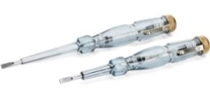 | - Напряжение - 100-500 В  - Переменное напряжение, контактн.метод 500 В  - Max предел чувствительности - 500 В  - Количество штук в наборе - не менее 2  - Индикация напряжения - световая  - Способ измерения - контактный | шт | 10
 | Мешки для мусора 120л | 22.22.11.190 | Ограничение | 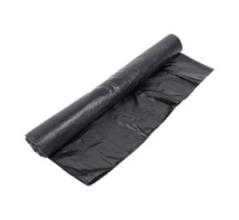  Мешки для мусора 120л/10шт | - Ароматизированные: Нет  - Биоразлагаемые: Нет  - Материал : ПВД  - Плотность - 40.0 микрометр  - Объем: 120.0 Литр;  - Назначение: Мусорный  - Вид материала: Полиэтилен  - Тип упаковки: рулон  - Количество в рулоне: 10.0 штук | рулон | 300
 | Болт М6х20 | 25.94.11.110 | Преимущество | 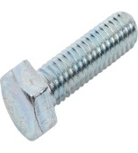  Болт DIN933 с шестигранной головкой оцинк. М6x20 | - Длина 20 мм  - Тип резьбы полная  - Диаметр резьбы М6  - Шаг резьбы 1 мм  - Направление резьбы правая  - Вид головки шестигранная  - Размер под ключ 10  - Материал сталь  - Покрытие цинк | шт | 1000
 | Гайка М6 | 25.94.11.130 | Преимущество | 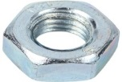  Гайка MGF DIN 934, М6 4657783056050 | - Материал - Оцинкованная сталь  - Под болт с диаметром резьбы - 6.0 мм  - Диаметр резьбы М6  - Шаг резьбы 1 мм | шт | 1000
 | Мешок для строительного мусора | 22.22.12.190 | Ограничение | Мешки п/п для ремонтных работ Wand Master 55х95, цвет белый  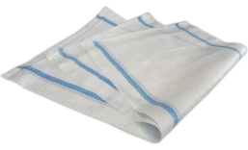 | - Тип: мешки  - Объем: 70 л  - Max нагрузка: 50 кг  - Длина: 950 мм  - Ширина: 550 мм  - Толщина: 150 мкм  - Материал: полипропилен | шт | 500
 | Станция водоснабжения | 42.21.13.190 | Преимущество | Станция водоснабжения 1300 Вт, выс.подъема 50м  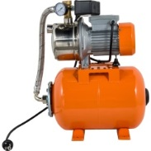 | - Производительность: 80 л/мин  - Высота подъема: 50 м  - Конструкция: центробежный  - Мощность: 1300 Вт  - Объем бака: 24 л  - Трубное соединение: внутренняя G1 дюйм  - Вес нетто: 15.9 кг | шт | 1
 | Диск пильный | 25.73.20.120 | Преимущество | Диск пильный 210x30x1.8/1.2 мм   | - Назначение: тонкий чистый рез  - Тип: по дереву  - Диаметр: 210 мм  - Посадочный диаметр: 30 мм  - Толщина: 1.2 мм  - Ширина пропила: 1.8 мм  - Количество зубьев: 64 шт | шт | 5
 | Диск пильный по дереву | 25.73.20.120 | Преимущество | Диск пильный по дереву  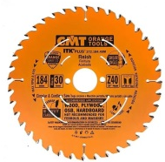 | - Назначение: быстрый рез  - Тип: по дереву  - Диаметр: 210 мм  - Посадочный диаметр: 30/25 мм  - Толщина: 1.2 мм  - Ширина пропила: 1.8 мм | шт | 5
 | Диафрагменный счетчик | 26.51.63.110 | Ограничение | Счетчик газа Пульсар объёмный диафрагменный р g2,5; межцентровое расстояние 110мм; резьба g1 1/4; направление потока - левый  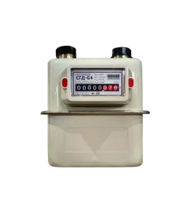 | - Тип: Счетчик газа  - Тип счетчика газа: Мембранный  - Минимальный расход газа, м³/ч: 6  - Максимальный расход газа, м³/ч: 10  - Максимальное давление, кПа: 50  - Типоразмер счетчика газа: G4  - Резьба: 1 1/4  - Межосевое расстояние, мм: 110  - Класс защиты: IP54  - Исполнение: левый  - Межповерочный интервал: не менее 10 лет | шт | 2
 | Диафрагменный счетчик | 26.51.63.110 | Ограничение | Счетчик газа Пульсар объёмный диафрагменный р g2,5; межцентровое расстояние 110мм; резьба g1 1/4; направление потока - правый | - Тип: Счетчик газа  - Тип счетчика газа: Мембранный  - Минимальный расход газа, м³/ч: 6  - Максимальный расход газа, м³/ч: 10  - Максимальное давление, кПа: 50  - Типоразмер счетчика газа: G4  - Резьба: 1 1/4"  - Межосевое расстояние, мм: 110  - Класс защиты: IP54  - Исполнение: правый  - Межповерочный интервал: не менее 10 лет | шт | 2
 | Диафрагменный счетчик | 26.51.63.110 | Ограничение | Счетчик газа Пульсар объёмный диафрагменный р g1,6; межцентровое расстояние 110мм; резьба g1 1/4; направление потока - правый  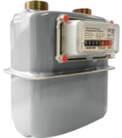 | - Тип: Счетчик газа  - Тип счетчика газа: Мембранный, Левый  - Минимальный расход газа, м³/ч: 0.016  - Максимальный расход газа, м³/ч: 2.5  - Максимальное давление, кПа: 50  - Типоразмер счетчика газа: G1.6  - Резьба: 1 1/4"  - Межосевое расстояние, мм: 110  - Исполнение: правый  - Межповерочный интервал: не менее 6 лет | шт | 1
 | Порожек алюминиевый | 24.42.22.130 | Ограничение | Напольный порог 37мм серебро 2,7м  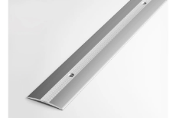 | - Тип - одноуровневый  - Тип крепления - открытый  - Материал основания - алюминий  - Длина – не менее 2700 мм  - Ширина – 35-40 мм  - Высота – 2-4 мм  - Цвет - Серый | шт | 50
 | Тележка | 28.22.18.390 | Ограничение | Тележка Тара.ру 600х400 мм  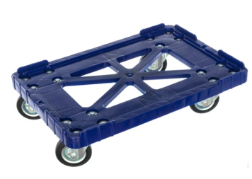 | - Тип колес: литые  - Диаметр колес: 100 мм  - Материал колеса: резина  - Борт: нет  - Тип кронштейна: поворотный  - Размер платформы: 600х400 мм  - Грузоподъемность: 200 кг  - Общая длина: 625 мм  - Вес нетто: 5.8 кг | шт | 5
 | Платформенная тележка | 28.22.18.390 | Ограничение | Платформенная тележка 150кг Gigant  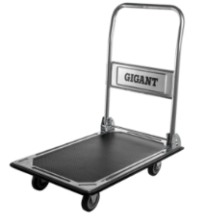 | - Тип колес: литые  - Материал колеса: полиамид  - Диаметр колес: 95 мм  - Тип кронштейна: фиксированный/поворотный  - Размер платформы: 740х470 мм  - Борт: нет  - Высота ручки: 670 мм  - Грузоподъемность: 150 кг | шт | 5
 | Пушка дизельная непрямого нагрева | 27.52.13.000 | Преимущество | Пушка дизельная непрямого нагрева BHDN-5 Ballu  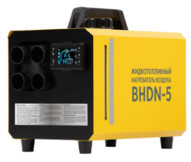 | - Мощность при обогреве: 5 кВт  - Max площадь обогрева: 50 м²  - Расход топлива: 0.395 л/ч  - Расход воздуха: 153 м³/ч  - Способ нагрева: непрямой  - Топливо: дизельное  - Установка температур терморегулятором: есть | шт | 10
 | Сильфонная подводка для газа | 24.20.13.190 | Преимущество | Сильфонная подводка для газа  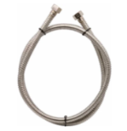 | - Способ подсоединения: гайка-гайка  - Длина: 0,5 м  - Резьба гайки: 1/2 дюйма  - Внешний диаметр (шланг): 15 мм  - Материал: нержавеющая сталь | шт | 13
 | Набор для крепления раковин | 25.99.11.190 | Преимущество | Набор для крепления раковин  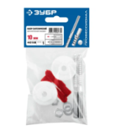 | - Материал: сталь/полипропилен  - Длина: 110 мм  - Установочный диаметр: 10 мм  - Количество в упаковке: 2 шт  - Цвет заглушки: белый  - Для врезной мойки: нет | шт | 3
 | Сифон для раковины | 28.14.12.110 | Преимущество | Сифон для раковины  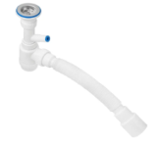 | - Назначение: для раковины  - Вид: бутылочный  - Материал: ABS, полипропилен  - Цвет: белый  - Диаметр выпуска (отверстия для слива): 1 1/4 дюйма | шт | 3
 | Шаровый кран | 28.14.13.131 | Ограничение | Шаровый кран  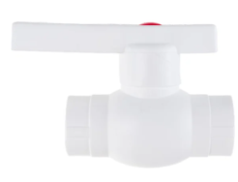 | - Вид крана: шаровый  - Материал: полипропилен + углеродистая сталь  - Тип присоединения : под приварку  - Газовый: нет  - Диаметр трубы: 20 мм  - Max температура применения: 90 °С  - Номинальное давление (PN): 25 бар | шт | 10
 | Колесная опора под болт усиленная | 29.32.30.000 | Ограничение | Колесная опора под болт усиленная полиуретановая  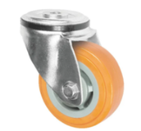 | - Тип колеса: с опорой  - Диаметр: 100 мм  - Общая высота колеса: 128 мм  - Регулировка высоты: нет  - Грузоподъемность: 0.2 т  - Толщина: 38 мм  - Тип кронштейна: поворотный под болт | шт | 60
 | Веник | 32.91.11.000 | Преимущество | Веник  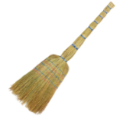 | - Вид: веник  - Назначение: для уборки помещений, территории  - Материал рукояти: сорго  - Материал: сорго  - Цвет: бежевый  - Длина: 790 мм  - Ширина: 350 мм | шт | 200
 | Зеркало | 23.12.13.110 | Преимущество | Зеркало  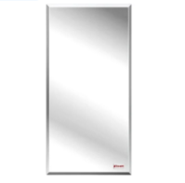 | - Тип: бесцветное  - Вид: навесное  - Форма: прямоугольная  - Материал: стекло  - Ширина: 300 мм  - Высота: 600 мм  - Рамка: нет | шт | 50
 | Кресло офисное | 31.01.12.160 | Ограничение | Кресло для персонала МЕТТА SU-B-10  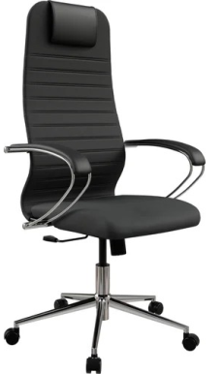 | - Материал обивки: обивочная сетчатая ткань  - Материал крестовины: металл  - Материал подлокотников: металл/экокожа  - Цвет: черный  - Max нагрузка: 150 кг  - Подъемный механизм: да  - Механизм вращения: да  - Регулировка высоты сиденья: да  - Регулировка высоты подлокотников: нет  - Глубина сиденья: 450 мм  - Ширина сиденья: 475 мм  - Ширина спинки: 475 мм  - Высота спинки: 750 мм  - Min высота сиденья: 440 мм  - Мах высота сиденья: 540 мм  - Подлокотники: да  - Механизм качания: да  - Поясничный упор: есть  - Подголовник: да  - Регулировка наклона спинки: да  - Колеса: есть  - Ортопедическое: нет | шт | 5
 | Кресло офисное | 31.01.12.160 | Ограничение | Кресло для персонала МЕТТА SU-B-8  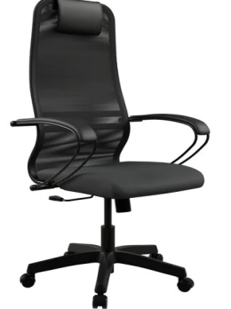 | - Материал обивки: Сетка мягкая Х1  - Материал крестовины: полиамид  - Материал подлокотников: металл/экокожа  - Цвет: черный  - Max нагрузка: 120 кг  - Подъемный механизм: да  - Механизм вращения: да  - Регулировка высоты спинки: нет  - Регулировка высоты сиденья: да  - Регулировка высоты подлокотников: нет  - Глубина сиденья: 460 мм  - Ширина сиденья: 475 мм  - Ширина спинки: 475 мм  - Высота спинки: 750 мм  - Min высота сиденья: 440 мм  - Мах высота сиденья: 540 мм  - Подлокотники: да  - Механизм качания: да  - Поясничный упор: есть  - Подголовник: да  - Регулировка наклона спинки: да  - Подставка для ног: нет  - Колеса: есть  - Ортопедическое: нет | шт | 30
 | Кресло офисное | 31.01.12.160 | Ограничение | Кресло PREMIUM Viking EX-759, синхромеханизм, алюминий, натуральная кожа, черное, BRABIX  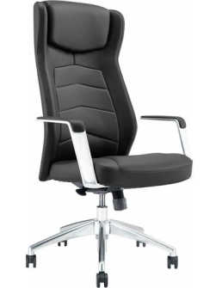 | - Материал обивки: кожа с компаньоном  - Материал подлокотников: металл/натуральная кожа  - Материал крестовины: металл  - Max нагрузка: 125 кг  - Цвет: черный  - Регулировка высоты сиденья: да  - Регулировка высоты подлокотников: нет  - Регулировка наклона спинки: нет  - Глубина сиденья: 510 мм  - Ширина сиденья: 545 мм  - Ширина спинки: 530 мм  - Высота спинки: 790 мм  - Min высота сиденья: 430 мм  - Мах высота сиденья: 510 мм  - Подъемный механизм: да  - Механизм качания: да  - Подлокотники: да  - Колеса: есть | шт | 1
 | Мусорные пакеты | 22.22.10.000 | Ограничение | Мусорные пакеты  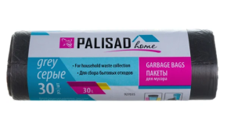 | - Вид материала: полиэтилен  - Цвет: черный  - Объем, л: 30  - Толщина: не менее 5 мкм  - Длина: 580 мм  - Ширина: 480 мм  - Количество в упаковке: 30 шт | упаковка | 400
 | Мыло хозяйственное 72% 200г | 20.41.31.120 | Преимущество | Хозяйственное мыло   | - Группа мыла: I  - Форма: кусковое  - Вес, г: 200  - Аромат: без отдушки  - Вид упаковки: без обертки | шт | 1200
 | Перчатки латексные | 22.19.60.114 | Ограничение | Перчатки хоз. Латекс. Многораз, супер плот.р. L желт.  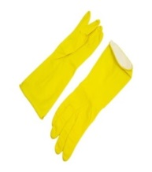 | - Защита от - химических воздействий  - Размер: 8-9 (L)  - Для одноразового использования: Нет  - Хозяйственного назначения: Да  - Материал основы: латекс | пар | 300
 | Сетевой фильтр | 27.33.13.190 | Преимущество | Сетевой фильтр  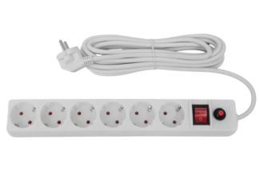 | - Тип: сетевой фильтр  - Тип розеток: EURO с заземлением  - Тип штепселя блока розеток: EURO  - Количество розеток EURO, шт: : ≥5 и <6  - Максимальная мощность подключенных устройств, кВт:≥2 и <3  - Длина кабеля, м: ≥5 и <7 | шт | 100
 | Спрей для очистки мониторов | 20.41.20.190 | Ограничение | Чистящая жидкость-спрей для экранов мониторов  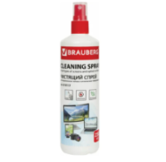 | - Назначение: для экранов и оптики  - Форма выпуска средства: спрей  - Упаковка: флакон  - Объем: не менее 0.25 л  - Вид упаковки: баллон с распылителем | шт | 100
 | Настенный обогреватель | 27.51.26.110 | Преимущество | Настенный обогреватель  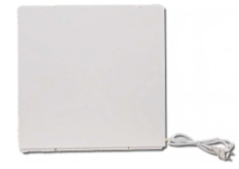 | - Вид обогревателя: инфракрасный  - Установка: настенная  - Нагревательный элемент: трубчатый (Тэн, нихромовая нить)  - Цифровой дисплей: нет  - Напряжение: 230(220) В  - Max мощность: 0.25 кВт  - Рекомендуемая площадь: 3.5 м²  - Материал корпуса: сталь | шт | 20
 | Рожок для обуви | 25.99.29.190 | Преимущество | Рожок для обуви  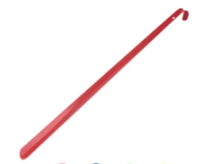 | - Материал: металл  - Длина: 730 мм  - Цвет: ассорти  - Отверстие для подвеса: да  - Загнутая: да  - Цвет: ассорти  - Габариты без упаковки: 730х50х15 мм | шт | 30
 | Подогреваемый коврик | 28.21.13.125 | Преимущество | Подогреваемый коврик  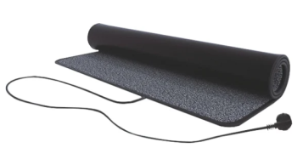 | - Тип питания: сеть/вилка  - Мощность: 50 Вт  - Длина кабеля: 1.8 м  - Температура на поверхности: 40 °С  - Max температура нагрева: 40 °С  - Цвет: серый  - Встроенный термостат: нет | шт | 100
 | Держатель электродов | 27.90.32.110 | Преимущество | Держатель электродов  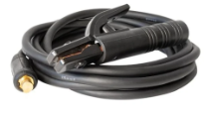 | - Тип: пружинный (крокодил)  - Тип разъема: DX50  - Длина кабеля: 5 м  - Max ток: 300 А | шт | 1
 | Блок питания | 26.20.40.110 | Ограничение | Блок питания  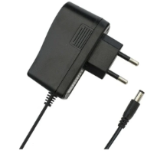 | - Напряжение: 12 В  - Входное напряжение: 100-240 В  - Выходное напряжение: 12 В  - Номинальный ток: 1 А  - Рабочая температура: от 0°до + 40°C °С  - Материал: металл, пластик  - Габариты без упаковки: 110х80х30 мм | шт | 20
 | Подводка к смесителю | 22.19.30.120 | Ограничение | Комплект г/п для смесителя VALTEC М10х18+М10х35 - G1/2 60см  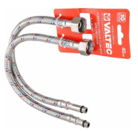 | - Тип: гибкая  - Способ подсоединения: гайка-штуцер  - Длина: 0.6 м  - Резьба штуцера: М10  - Резьба гайки: 1/2 дюйма  - Материал внутреннего шланга: EPDM  - Материал оплетки: нержавеющая сталь  - Материал: нержавеющая сталь, EPDM  - Max давление: 20 бар  - Мах температура: 100 °С | шт | 10
 | Шаровой кран | 28.14.13.131 | Ограничение | Шаровой кран  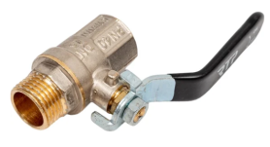 | - Вид крана: шаровый  - Резьба: внутр./внутр. 1/2"  - Материал: никелированная латунь  - Номинальное давление: PN 40 бар  - Температура: до +150°С  - Ручка: рычаг | шт | 20
 | Шаровой кран | 28.14.13.131 | Ограничение | Кран шаровой MVI ГОСТ, 3/4 вн-нар, рычажная рукоятка  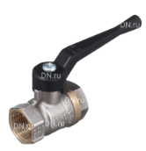 | - Вид крана: шаровый  - Резьба: внутр./нар. 3/4" (3/4M-3/4F)  - Материал: никелированная латунь  - Номинальное давление: PN 40 бар  - Температура: до +150°С  - Ручка: рычаг | шт | 20
 | Шаровой кран | 28.14.13.131 | Ограничение | Кран вентильный для радиатора AV Engineering 1/2", угловой, с ручкой  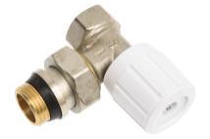 | - Материал: латунь  - Форма: угловая  - Присоединительный размер к радиатору: 1/2M-1/2F  - Термоголовка в комплекте: нет  - Давление: 16 бар | шт | 35
 | Тройник | 22.21.29.130 | Ограничение | Тройник  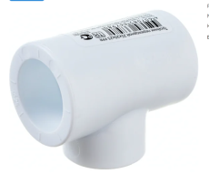 | - Размер боковых отверстий: 25х25  - Размер верхнего отверстия: 20  - Материал: полипропилен (ПП|PP)  - Количество в упаковке: 1 шт | шт | 50
 | Шаровой кран для радиатора | 28.14.13.131 | Ограничение | Шаровой кран для радиатора  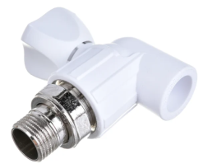 | - Материал: полипропилен, латунь  - Тип резьбы: 1/2M  - Тип присоединения : резьбовой/под приварку  - Газовый: нет  - Диаметр трубы: 20 мм  - Max температура применения: 95 °С  - Номинальное давление (PN) : 25 бар | шт | 50
 | Фум Лента | 22.21.30.130 | Ограничение | Фум лента  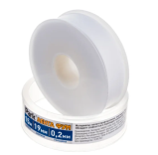 | - Материал: ПТФЭ  - Ширина: 19 мм  - Длина: 15 м  - Толщина: 0.2 мм  - Плотность: 0.3 г/см³ | шт | 3
 | Нить для герметизации резьбовых соединений | 20.60.12.110 | Ограничение | Нить для герметизации резьбовых соединений Тангит Уни-Лок, 100 м   | - Универсальная нить для герметизации резьбовых соединений всех типов металлических и пластиковых фитингов и труб диаметром до 6’’  - Назначение: вода, отопление  - Длина: не менее 100 м  - Рабочая температура: -20 - +130 °С  - Рабочее давление: 6 бар  - Максимальное давление: до 16 бар для воды и до 5 бар для газа | бобина | 3
 | Пленка полиэтиленовая | 22.21.30.129 | Ограничение | Пленка полиэтиленовая ЧЗМ 150 мкм черная 3х100  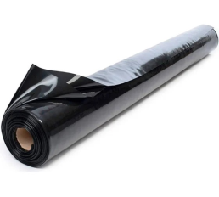 | - Тип: пленка  - Длина: 100 метра  - Ширина рукава: 3 метра  - Толщина пленки: 150 мкм  - Цвет: черный  - Стабилизированная: есть  - Форма выпуска: рукав  - Тип сырья: первичное сырье  - Вес нетто | пог.  метр | 100
 | Провод ПВС 2x2.5 мм2 | 27.32.13.131 | Ограничение | Бытовой круглый провод ПВС ПРОВОДНИК 2x2.5 мм2, 500м  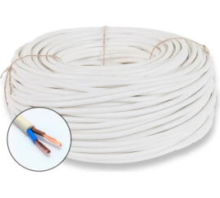 | - Тип: ПВС  - Номинальное напряжение: 380/660 В  - Материал: медь  - Изоляция: ПВХ-пластикат  - Материал оболочки: ПВХ (PVC)  - Цвет: белый  - Количество жил: 2 шт  - Сечение жилы кабеля: 2.5 мм²  - Структура жилы: МП  - Длина бухты: 500 м  - Форма провода: круглый | пог.  метр | 500
 | Шланг маслобензостойкий | 22.19.30.120 | Ограничение | Шланг маслобензостойкий Sonatex 5x11-1,6 гладкий бухта 30 м  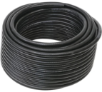 | - Тип6 напорный  - Назначение: маслобензостойкий  - Длина бухты: 30 м  - Диаметр сечения внутренний: 5 мм  - Материал: резина  - Рабочее давление: не менее 0,5 бар | метр | 30
 | Розетка наружная | 27.33.13.110 | Преимущ. | 2-ая наружная розетка  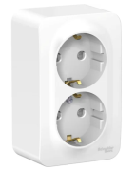 | - Тип розетки: внешняя (накладная)  - Номинальное напряжение, Вт: ≥ 250 и < 380  - Номинальный ток, А: 16  - Количество гнезд в корпусе, шт: 2 | шт | 210
 | Вилка прямая | 27.33.13.110 | Преимущ. | Прямая вилка с/з, белая 16А 250В  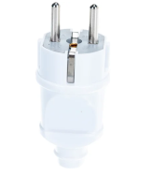 | - Напряжение сети: 230/220 В  - Номинальная сила тока: 16 А  - Материал корпуса: пластик  - Степень защиты: IP20  - Заземление: есть  - Плоская: нет  - Цвет: белый | шт | 200
 | Выключатель наружный | 27.33.11.140 | Преимущ. | Выключатель Bylectrica 1-клавишная, открытая установка, 6А  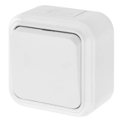 | - Тип: оконечный  - Монтаж: накладной (открытый)  - Количество постов: 1  - Материал: АБС-пластик  - Количество клавиш: 1  - Степень защиты: IP54  - Индикатор: нет | шт | 60
 | ПВС | 27.32.13.130 | Огранич. | Провод ПВС Кабель-Арсенал 2x1,0, ГОСТ DIY, 50 м  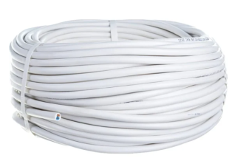 | - Тип: ПВС  - Номинальное напряжение: 380 В  - Материал: медь  - Изоляция: ПВХ-пластикат  - Количество жил: 2 шт  - Сечение жилы кабеля: 1 мм²  - Структура жилы: МП | пог.  метр | 100
 | ПВС | 27.32.13.130 | Огранич. | Провод ПВС АЛЬФАКАБЕЛЬ 2х1,5 мм ГОСТ 100 м  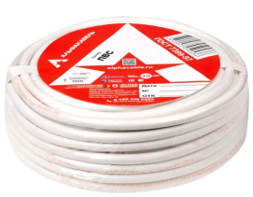 | - Тип: ПВС  - Номинальное напряжение: 380 В  - Материал: медь/ПВХ  - Изоляция: ПВХ-пластикат  - Количество жил: 2 шт  - Сечение жилы кабеля: 1.5 мм²  - Структура жилы: МП | пог.  метр | 500
 | Коробка распределительная наружная | 27.12.40.000 | Преимущ. | Распаечная коробка ОП 100х100х50 IP54  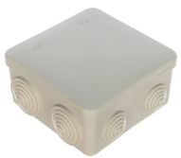 | - Назначение: для наружного монтажа (герметичные)  - Материал: полистирол, полипропилен  - Конструкция: квадратная с крышкой  - Тип проводки: открытая  - Количество вводов: 8 шт  - Внутренние габариты: 100х100х50 м | шт | 50
 | Врезной замок | 25.72.12.111 | Преимущ. | Врезной замок ПТИМАШ ЗВ4 корпус б/ц Б1385  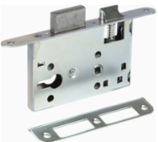 | - Тип замка: врезной  - Назначение: для деревянных/металлических дверей  - Класс безопасности: 1  - Комплектация: корпус, ответная планка, крепеж  - Тип механизма секретности: цилиндровый  - Межосевое расстояние: 55 мм  - Форма ригеля: прямоугольник | шт | 20
 | Ручка на планке | 25.72.12.111 | Преимущ. | Замок врезной Птимаш ЗВ4-3.07 серебро с/руч  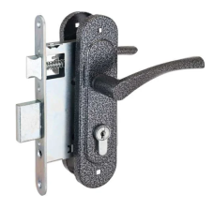 | - Тип замка: врезной  - Назначение: для деревянных дверей  - Комплектация: в сборе  - Тип механизма секретности: цилиндровый  - Межосевое расстояние: 55 мм  - Форма ригеля: прямоугольник  - Количество ригелей: 1 шт | шт | 20
 | Комплект врезного замка | 25.72.12.111 | Преимущ. | Комплект врезного замка с ручками и цилиндром PALIDORE LH 7036-59 SN, никель матовый  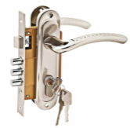 | - Тип замка: врезной  - Назначение: для деревянных/металлических дверей  - Класс безопасности: 3  - Комплектация: корпус механизм ручки ключи крепеж  - Тип механизма секретности: цилиндровый  - Тип ключа: английский  - Межосевое расстояние: 61.5 мм | шт | 30
 | Гвозди | 25.93.14.111 | Преимущ. | Гвозди строительные ARNO INDUSTRIES 3х30 без головки 5кг сталь оцинкованные  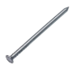 | - Диаметр стержня: 3 мм  - Длина: 30 мм  - Покрытие: нет  - Диаметр шляпки: 9 мм  - ГОСТ: 7811-7102 | кг | 5
 | Пленка полиэтиленовая | 22.21.30.129 | Ограничение | Пленка полиэтиленовая ПВД Высший сорт укрывная PROFFIT рулон 3 м, 100 м, 200 мкм  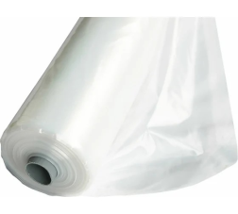 | - Тип: пленка  - Длина: 100 метра  - Ширина рукава: 3 метра  - Толщина пленки: 200 мкм  - Цвет: белый, прозрачный  - Стабилизированная: есть  - Форма выпуска: рукав  - Тип сырья: первичное сырье | пог.  метр | 500
 | Пленка гидро-пароизоляция | 22.21.30.129 | Ограничение | Гидро-пароизоляция ЧЗМ StandartIzol С 1,6 м (70м2)РОЛЛ 6134  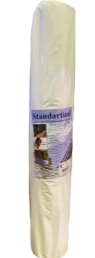 | - Назначение - для гидроизоляции  - Ширина - 1.6 м  - Длина - 43.75 м  - Основа материала - адаптированный спанбонд  - Верхняя сторона - полипропилен Spunbond  - Покрываемая площадь рулона - 70 м²  - Плотность - 45 г/м² | рулон | 10
 | Барьер парковочный | 42.11.10.130 | Преимущ. | Парковочный барьер ООО ОПТИМА СЕРВИС складной 75х50 см ограничитель парковки блокиратор с замком  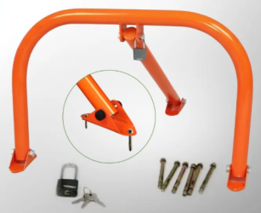 | - Тип: Барьеры парковочные  - Количество, шт: 1  - Цвет: Оранжевый  - Гарантия: 3 года  - Страна-изготовитель: Россия  - Габариты: 640х415мм  - Материал: металл  - Наличие замка - есть | шт | 50
* Требование о соответствии поставляемого товара изображению товара - не установлено
** Установлены дополнительные характеристики в связи с отсутствием необходимых характеристик в КТРУ на официальном сайте Единой информационной системы в сфере закупок в соответствии с нормами статьи 33 Закона № 44-ФЗ (письмо Минфина России от 24 января 2022 г. N 24-03-08/4090). Данные дополнительные характеристики установлены для удобства использования, детализируют предмет закупки и полностью отвечают потребности.

Начальник группы
закупок и снабжения ______________________ Поддубный И.А.

